

数据结构课题报告说明书

[日期]

Microsoft

[公司地址]



数据结构课题报告

指导教师： 揭安全

组长： 肖清泉

组员： 朱智红、苏彦洲

班级： 计算机科学与技术（正大）

专业： 计算机科学与技术（师范）

时间： 2015-01-20——2015-03-01

**课程设计题目：图书管理系统**

**前 言**

图书馆管理系统或许众所周知，任何一个学校，有关单位似乎都需要这个类似的系统以此管理图书与读者借阅情况。借此，我们合作也做出一个系统，尽管可能有些逊色，但感觉还是可以。

本系统总结了前人牛人的经验，剔除了其中的不足创造了自己独有的特色。传承了牛人的优点，经过我们仔细的观摩，思考后创造此系统。“书上得来终觉浅，要知此事需躬行。”是呀！在没亲身动手去编写程序时，我总觉得我会了。书本上的我都懂了。可我真的懂了吗？答案是否定的。在编写过程中，会出现很多的问题，而这些问题你是在书本上是接触不到的。只有发现问题，解决问题，你才会有提高。在过去人们对信息管理的主要方式是基于文本、表格等纸质的手工处理之上的，而用手工进行图书借阅管理存在多种弊端，其中包括图书过于繁多，包含很多的信息数据的管理对于图书借阅情况如：借阅天数、超过限定借阅时间等等的统计和核实，往往采用对借阅卡的人工查询进行，对借阅天数等用人工计算、手抄进行。信息处理工作量大，容易出错；由于数据繁多，容易丢失，且不易查找。总的来说缺乏系统、规范的管理手段人们操控起来是很困难的；因此，使用电子化的管理手段将是大势所趋，建立一个图书管理系统也是图书管理部门提高工作效益的有效手段。系统能够合理高效地利用图书资源，使得图书借阅更加的科学合理。

**目 录**

**第一章 需求分析与目的概述** ---------- 04

1.1 需求分析概述----------------------- 04

1.2 系统功能分析----------------------- 04

**第二章 系统设计**----------------------04

3.1 系统功能模块设计-------------------04

3.1.1 信息录入-------------------05

3.1.2 学生菜单-------------------05

3.1.3 老师菜单-------------------06

3.1.4 图书管理员菜单-------------07

3.1.5 系统管理员菜单-------------09

3.2 逻辑结构设计-----------------------09

3.2.1 系统结构体设计-------------10

3.2.2 系统业务流程设计------------13

3.2.3 数据结构逻辑设计-----------14

**第三章 系统的实施**-----------------------29

4.1 运行相关界面-----------------------29

4.1.1 登入界面---------------------29

4.1.2 学生界面----------------------31

4.1.3 教师界面----------------------31

4.1.4 图书管理员界面----------------32

4.1.5 系统管理员界面----------------32

4.2 系统测试---------------------------33

4.2.1 学生测试----------------------33

4.2.2 教师测试----------------------33

4.3.4 图书管理员测试----------------34

4.4.4 系统管理员测试----------------34

**第四章 总结与体会**-----------------------34

**第五章 参考文献**--------------------------35

**第一章 需求分析与目的概述**

**1.1 需求分析概述**

我们组设计的是“图书管理系统”，主要是针对住宿学生个人信息的管理，适用对象主要是学校，以方便学校对住宿学生的管理。包括学生的学号、姓名、性别、专业、班级等等。在编写过程中主要运用C语言的基本知识有：数据类型（整形、实型、字符型、指针、数组、结构等）；运算类型（算术运算、逻辑运算、自增自减运算、赋值运算等）；程序结构（顺序结构、判断选择结构、循环结构）；大程序的功能分解方法（即函数的调用与使用）等。

●能够输入图书的综合情况和进行新书入库，对现有 图书信息修改以及删除;

●能够实现对读者档案进行查询和编辑管理；

●能够实现罚款记录，查询功能；

●能够实现借阅历史的查询功能。

**1.2 系统功能分析**

●图书维护：为了保存好图书，读者的全部数据，本 系统将 对每一本图书和每位读者的信息进行管 理。系统维护包括 对各种表记录的修改，删除，添 加等操作。

●系统查询：可以对图书，借书信息，读者等相关信 息进行查 询。

●增添或删除学生等有关读者信息。

●其他操作：包括修改密码，添加读者等。

**第二章 系统设计**

**3.1 系统功能模块设计**

**3.1.1 信息录入**

（一）绘制函数表如下：

|  |  |  |
| --- | --- | --- |
| 函 数 | 功 能 | 操 作 简 述 |
| BOOK *creat_book(); | 图书录入 | 将图书信息采用链表存储 |
| STUDENT *creat_student(); | 学生录入 | 将学生信息存储 |
| TEACHER *creat_teacher(); | 老师录入 | 将老师信息存储 |
| TUSHU_ADMINISTRATION *creat_tushu_administration(); | 图书管理员录入 | 将图书管理员信息存储 |
| XITONG_ADMINISTRATION *creat_xitong_administration(); | 系统管理员录入 | 将系统管理员信息存储 |
| READERBOOKS *creat_readerbooks(); | 读者录入 | 将读者信息存储 |

（二）示意图如下：

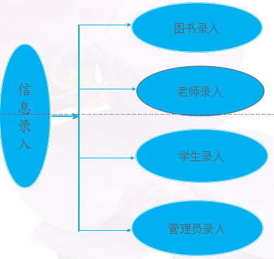

（1）

**3.1.2 学生菜单**

（一）绘制函数表如下：

|  |  |  |
| --- | --- | --- |
| 函 数 | 功 能 | 操 作 简 述 |
| Void student_menu(BOOK *head1,STUDENT *r,STUDENT *head2,FILE*fp2,READERBOOKS *head6); | 显示学生清单 | 显示菜单 |
| void student_info(STUDENT *r); | 学生个人信息 | 调用学生函数实现查学生信息 |
| void student_borrow(READERBOOKS *head6,STUDENT *r); | 学生所借图书信息 | 实现借书情况 |
| void student_borrowagain(READERBOOKS *head6,STUDENT *r); | 学生网上续借 | 通过书名进行续借图书 |
| int student_changepassword(STUDENT *r); | 学生更改密码 | 通过学生更改原始密码 |
| void present_tushu_info(BOOK *head1); | 查询图书信息 | 查询书馆图书信息 |

（二）示意图如下：

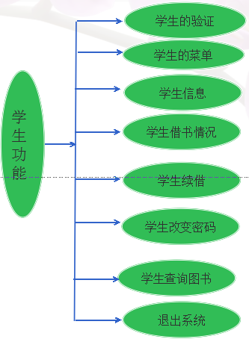

（2）

**3.1.3 老师菜单**

（一）绘制函数表如下：

|  |  |  |
| --- | --- | --- |
| 函 数 | 功 能 | 操 作 简 述 |
| void teacher_menu(TEACHER *s,TEACHER *head3,FILE *fp3,BOOK *head1,READERBOOKS *head6,TEACHER *tea); | 教师清单 | 显示教师菜单便于选择 |
| void teacher_info(TEACHER *s,TEACHER *head3,FILE *fp3,BOOK *head1,READERBOOKS *head6,TEACHER *tea); | 教师个人信息 | 显示教师个人基本信息 |
| void teacher_changexinxi(TEACHER *s,TEACHER *head3,FILE *fp3,BOOK *head1,READERBOOKS *head6,TEACHER *tea); | 教师更改自己信息 | 调用教师信息函数，实现更改原有信息 |
| void teacher_changepassword(TEACHER *s,TEACHER *head3,FILE *fp3,BOOK *head1,READERBOOKS *head6,TEACHER *tea); | 更改密码 | 调用教师信息函数，实现更改原有密码 |
| void teacher_borowagin(TEACHER *s,TEACHER *head3,FILE *fp3,BOOK *head1,READERBOOKS *head6,TEACHER *teaa); | 查询图书信息 | 实现查询图书基本信息 |

（二）示意图如下：

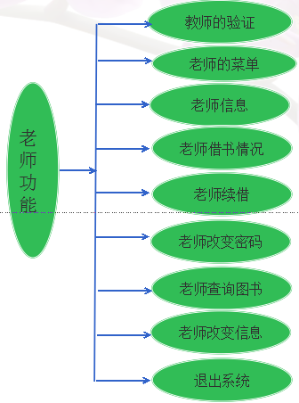

（3）

**3.1.4 图书管理员菜单**

（一）绘制函数表如下：

|  |  |  |
| --- | --- | --- |
| 函 数 | 功 能 | 操 作 简 述 |
| void tushu_administration_menu(TUSHU_ADMINISTRATION *t,TUSHU_ADMINISTRATION *head4,FILE *fp4,BOOK *head1,READERBOOKS * head6); | 图书管理员菜单 | 为实现图书管理员清单 |
| void tushu_administration_info(TUSHU_ADMINISTRATION *t); | 显示图书管理员信息 | 实现该职工信息 |
| void look_reader_borrow(READERBOOKS *head6); | 查看读者借阅信息 | 用于查询读者借阅情况 |
| int tushu_administration_changepassword(TUSHU_ADMINISTRATION *t); | 图书管理员更改密码 | 调用函数实现更改自己密码 |
| void help_reader_borrow_lend(READERBOOKS *head6,BOOK *head1); | 为读者借还书籍 | 实现读者借还书籍 |
| void present_tushu_info(BOOK *head1); | 显示图书信息 | 通过链表查询图书信息，便于记录 |
| void book_in(BOOK *head1); | 新书入库 | 管理新书并入库 |
| void book_out(BOOK *head1); | 旧书出库 | 管理新书并入库 |

（二）示意图如下：

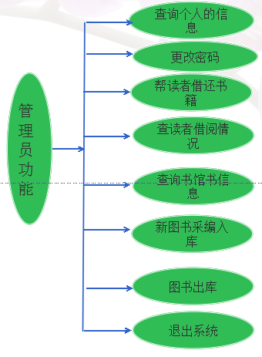

（4）

**3.1.5系统管理员菜单**

（一）绘制函数表如下：

|  |  |  |
| --- | --- | --- |
| 函 数 | 功 能 | 操 作 简 述 |
| **void xitong_administration_menu(STUDENT *head2,TEACHER *head3,TUSHU_ADMINISTRATION *head4,XITONG_ADMINISTRATION *head5,FILE *fp5,XITONG_ADMINISTRATION *y);** | **系统管理员菜单** | **显示管理员菜单** |
| **void xitong_administration_info(XITONG_ADMINISTRATION *y);** | **管理员基本信息** | **调用函数实现管理员信息查询** |
| **int xitong_administration_changepassword(XITONG_ADMINISTRATION *y);** | **管理员修改密码** | **实现管理员的自己密码** |
| **void xitong_administration_find_reader(STUDENT *head2,TEACHER *head3,TUSHU_ADMINISTRATION *head4);** | **查看读者和职工** | **查用户的信息便于登记和保存** |
| **void xitong_administration_add_or_delete_reader(STUDENT *head2,TEACHER *head3,TUSHU_ADMINISTRATION *head4);** | **增删读者或职工信息** | **调用相关函数删除已不存在的用户和新添用户** |

1. 示意图如下：

系统管理员菜单

查询个人信息

系

统

管

理

员

功

能

修改密码

查询用户信息

增删用户信息

**3.2 逻辑结构设计**

**3.2.1 系统结构体设计**

/*结构体如下，存储图书，学生教师，管理员等信息*/

typedef struct date1{

int year;

int mouth;

int day;

}DATE1;日期

/*图书结构体*/

typedef struct book{

char category[N];//书的类别

int every_leibie_shu_totalcount;//每一类别不同书的样式总数

DATE1 books_in_library[N];//书入库时间

char tushubianhao[N][N];//书的编号

char shuming[N][N];//书的名字

int totalCount[N];//该书共有多少本

int leftCount[N];//剩余本数

double price[N];//书的价格

char author[N][N];//书的作者

char publishing_company[N][N];//书的出版社

struct book *next1;

}BOOK;

/*学生结构体*/

typedef struct student{

char studentID[N];

char studentName[N];

char password[N];

char studentSex[N];

char Tell[N];

char xueyuan[N];

char major[N];

char Class[N];

char student_email[N];

struct student *next2;

}STUDENT;

/*教师结构体*/

typedef struct teacher{

char teacherID[N];

char teacherName[N];

char teacherPassword[N];

char teacherSex[N];

char teacherTell[N];

char teacherPosition[N];

char teacher_email[N];

struct teachar *next3;

}TEACHER;

/*图书管理员结构体*/

typedef struct tushu_administration{

char tushu_administrationID[N];

char tushu_administrationName[N];

char tushu_administrationPassword[N];

char tushu_administrationSex[N];

char tushu_administrationTell[N];

char tushu_administration_email[N];

struct tushu_administration *next4;

}TUSHU_ADMINISTRATION;

/*系统管理员结构体*/

typedef struct xitong_administration{

char xitong_administrationID[N];

char xitong_administrationName[N];

char xitong_administrationPassword[N];

char xitong_administrationSex[N];

char xitong_administrationTell[N];

struct xitong_administration *next5;

}XITONG_ADMINISTRATION;

typedef struct date2{

int year;

int mouth;

int day;

}DATE2;

/*读者结构体*/

typedef struct readerBooks{

char readerID[N];//读者ID

int total_bookCount;//共借多少本

DATE2 borrowed_BooksTime[N];//借书的日期，二次借记第二次的

DATE2 Return_BooksTime[N];//还书的日期

char readerBooks[N][N];//借的图书名字

int reader_BooksTimes[N];//该书被本人连续借的次数

struct readerBooks *next6;

}READERBOOKS;

**3.2.2 系统业务流程设计**

1. 首先，设计登入界面，供用户登入；
2. 设计用户菜单便于用户登入后可选择；
3. 实现各菜单功能供用户实现各功能；
4. 退出系统。

（五）具体流程图如下图所示；

注 销

学生菜单

登 入

学生

老师菜单

老师

图书管理员菜单学生

图书管理员

系统管理员菜单

系统管理员

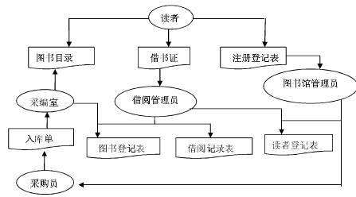

图书管理员业务流程

**3.2.3 数据结构逻辑设计**

本系统中主要采用的数据结构是链表的基本操作，增，删，改，查等基本相关操作的实现，目的在于熟练掌握链表的基本操作，其实也只用到了链表操作，其他数据结构知识暂时还用不上。

如：**（1）下为学生查找个人信息，所用的是链表的查操作。**

**//查询生个人信息**

**void student_info(STUDENT *r)**

**{**

**system("cls");**

**printf("\n\n");**

**printf("\t\t* * * * * * * 学 生 个 人 信 息 * * * * * * * *\n");**

**printf("\t\t- - - - - - - - - - - - - - - - - - - - - - - -\n\n");**

**printf("\t\t学 号：%s",r->studentID);**

**printf("\t\t邮箱：%s\n\n",r->student_email);**

**printf("\t\t姓 名：%s",r->studentName);**

**printf("\t\t联 系 方 式：%s\n\n",r->Tell);**

**printf("\t\t性 别：%s",r->studentSex);**

**printf("\t\t学 院：%s\n\n",r->xueyuan);**

**printf("\t\t班 级：%s",r->Class);**

**printf("\t专 业：%s\n\n",r->major);**

**printf("\t\t- - - - - - - - - - - - - - - - - - - - - - - -\n");**

**printf("\t\t* * * * * * * * * * * * * * * * * * * * * * * *");**

**printf("\n\t\t按 任 意 键 返 回 学 生 菜 单！");**

**}**

**（2）有如下为链表的更改操作，实现老师的更改密码：**

**void teacher_changepassword(TEACHER *s,TEACHER *head3,FILE *fp3,BOOK *head1,READERBOOKS *head6,TEACHER *tea)**

**{**

**TEACHER *p;**

**p = head3;char ch1;int j=0,j1=0;**

**fclose(fp3);**

**system("cls");**

**char a,d,b[N],c[N],e[N];**

**printf("\n是否修改密码N or Y?");**

**scanf(" %c",&a);**

**if(a=='y'||a=='Y')**

**{**

**do**

**{**

**system("cls");**

**printf("输入旧的密码：");**

**scanf("%s",b);**

**}while(strcmp(s->teacherPassword,b)!=0);**

**m2: printf("\n输入新的密码：");j=0;**

**while((ch1 = getch()) != '\r')**

**{**

**if (ch1 == BACKSPACE)**

**{**

**if (j > 0)**

**{**

**e[--j] = NULL;**

**printf("\b ");**

**printf("%c%c%c", BACKSPACE, ' ', BACKSPACE);**

**}**

**else**

**putchar(7); //bell**

**}**

**else**

**{**

**e[j++] = ch1;**

**printf("*");**

**}**

**}**

**e[j] = '\0';**

**printf("\n\n再次确认密码："); j1=0;**

**while((ch1 = getch()) != '\r')**

**{**

**if (ch1 == BACKSPACE)**

**{**

**if (j1 > 0)**

**{**

**c[--j1] = NULL;**

**printf("\b ");**

**printf("%c%c%c", BACKSPACE, ' ', BACKSPACE);**

**}**

**else**

**putchar(7); //bell**

**}**

**else**

**{**

**c[j1++] = ch1;**

**printf("*");**

**}**

**}**

**c[j1] = '\0';**

**if(strcmp(e,c)) goto m2;**

**strcpy(s->teacherPassword,c);**

**if(remove("教师信息")==0)**

**if((fp3=fopen("教师信息","wb"))==NULL)**

**{**

**printf("cannot open file,press any key to exit!");**

**getch();**

**exit(1);**

**}**

**do**

**{**

**fwrite(p,sizeof(TEACHER),1,fp3);**

**p = p->next3;**

**}while(p);**

**fclose(fp3);**

**printf("\n\n修改密码成功！");**

**printf("\n\n你修改的密码为：%s 请记住！",c);**

**printf("\n\n是否继续N or Y:");**

**scanf(" %c",&d);**

**if(d=='y'||d=='Y')**

**{**

**system("cls");**

**teacher_menu(s,head3,fp3,head1,head6,tea);**

**}**

**else**

**{**

**system("cls");**

**teacher_menu(s,head3,fp3,head1,head6,tea);**

**}**

**}**

**else**

**{**

**system("cls");**

**teacher_menu(s,head3,fp3,head1,head6,tea);**

**}**

**}**

**（3）又如以下为链表的增加操作的实现新图书入库：**

**//新书入库**

**void book_in(BOOK *head1){**

**system("cls");**

**int count = 0,i,flag;**

**char code[10],tushu_leibie[10];**

**BOOK *pre,*p,*q;**

**pre = head1;**

**p = head1->next1;**

**printf("\t\t\t^_^ ^_^ ^_^ ^_^ 新 书 入 库 清 单 ^_^ ^_^ ^_^ ^_^\n");**

**o:q = (BOOK*)malloc(sizeof(BOOK));**

**printf("\n\t\t\t请 输 入 图 书 类 别 :");**

**scanf("%s",q->category);**

**while(p->next1)**

**{**

**if(strcmp(p->category,q->category)==0)break;**

**p = p->next1;**

**count++;**

**}**

**if(count >= 20)**

**{**

**q->every_leibie_shu_totalcount = 0;**

**printf("\n\t\t\t请 输 入 书 入 库 时 间 ：");**

**scanf("%d",&q->books_in_library[0].year);**

**scanf("%d",&q->books_in_library[0].mouth);**

**scanf("%d",&q->books_in_library[0].day);**

**printf("\n\t\t\t请 输 入 该 书 类 别 号 ：");**

**scanf("%s",&q->tushubianhao[0]);**

**printf("\n\t\t\t请 输 入 该 书 书 名 ：");**

**scanf("%s",&q->shuming[0]);**

**printf("\n\t\t\t请 输 入 该 书 总 数 ：");**

**scanf("%d",&q->totalCount[0]);**

**printf("\n\t\t\t请 输 入 该 书 余 数 ：");**

**scanf("%d",&q->leftCount[0]);**

**printf("\n\t\t\t请 输 入 该 书 价 格 ：");**

**scanf("%lf",&q->price[0]);**

**printf("\n\t\t\t请 输 入 该 书 作 者 ：");**

**scanf("%s",&q->author[0]);**

**printf("\n\t\t\t请 输 入 该 书 出 版 商：");**

**scanf("%s",&q->publishing_company[0]);**

**q->every_leibie_shu_totalcount++;**

**q->next1=NULL;**

**q->next1 = pre->next1;**

**pre->next1 = q;**

**}**

**else**

**{**

**printf("\n\t\t\t请 输 入 书 入 库 时 间 ：");**

**scanf("%d",&p->books_in_library[p->every_leibie_shu_totalcount].year);**

**scanf("%d",&p->books_in_library[p->every_leibie_shu_totalcount].mouth);**

**scanf("%d",&p->books_in_library[p->every_leibie_shu_totalcount].day);**

**printf("\n\t\t\t请 输 入 该 书 类 别 号 ：");**

**scanf("%s",&p->tushubianhao[p->every_leibie_shu_totalcount]);**

**printf("\n\t\t\t请 输 入 该 书 书 名 ：");**

**scanf("%s",&p->shuming[p->every_leibie_shu_totalcount]);**

**printf("\n\t\t\t请 输 入 该 书 总 数 ：");**

**scanf("%d",&p->totalCount[p->every_leibie_shu_totalcount]);**

**printf("\n\t\t\t请 输 入 该 书 余 数 ：");**

**scanf("%d",&p->leftCount[p->every_leibie_shu_totalcount]);**

**printf("\n\t\t\t请 输 入 该 书 价 格 ：");**

**scanf("%lf",&p->price[p->every_leibie_shu_totalcount]);**

**printf("\n\t\t\t请 输 入 该 书 作 者 ：");**

**scanf("%s",&p->author[p->every_leibie_shu_totalcount]);**

**printf("\n\t\t\t请 输 入 该 书 出 版 商：");**

**scanf("%s",&p->publishing_company[p->every_leibie_shu_totalcount]);**

**p->every_leibie_shu_totalcount++;**

**}**

**printf("\n\n\t\t\t继 续 入 库 请 按 1 ，否 则 按 0 返 回");**

**scanf("%d",&flag);**

**if(flag == 1) goto o;**

**}**

1. **实现链表的删操作，实现旧书的出库：**

**void book_out(BOOK *head1)**

**{**

**system("cls");**

**int i,j,flag;**

**char leibie[N],tushu_name[N];**

**BOOK *pre,*p,*q;**

**pre = head1 ;**

**p = pre->next1;**

**printf("\n\n\t\t^o^ ^o^ ^o^ 图 书 出 库 清 单 ！^o^ ^o^ ^o^ ");**

**flag:printf("\n\n\t\t\t请 输 入 要 删 除 的 图 书 类 别 ：");**

**scanf("%s",&leibie);**

**while(p->next1)**

**{**

**if(strcmp(leibie,p->category) == 0)break;**

**p = p->next1;**

**}**

**printf("\n\n\t\t\t请输入图书名字：");**

**scanf("%s",&tushu_name);**

**for(i = 0 ; i < p->every_leibie_shu_totalcount ; i++)**

**{**

**if(strcmp(tushu_name,p->shuming[i])==0)break;**

**}**

**for(j = i ; j < p->every_leibie_shu_totalcount-1 ; j++)**

**{**

**p->books_in_library[j].year = p->books_in_library[j+1].year;**

**p->books_in_library[j].mouth = p->books_in_library[j+1].mouth;**

**p->books_in_library[j].day = p->books_in_library[j+1].day;**

**strcpy(p->tushubianhao[j],p->tushubianhao[j+1]);**

**strcpy(p->shuming[j],p->shuming[j+1]);**

**p->totalCount[j] = p->totalCount[j+1];**

**p->leftCount[j] = p->leftCount[j+1];**

**strcpy(p->author[j],p->author[j+1]);**

**p->price[j] = p->price[j+1];**

**strcpy(p->publishing_company[j],p->publishing_company[j+1]);**

**}**

**p->every_leibie_shu_totalcount--;**

**printf("\n\t\t\tY(^_^)Y该 书 已 被 删 除 成 功 ！");**

**printf("\n\n\t\t\t继 续 删 除 请 按 1 否 则 按 0 ！");**

**scanf("%d",&flag);**

**if(flag==1) goto flag;**

**}**

**第三章 系统的实施**

**4.1 运行相关界面**

**4.1.1 登入界面**

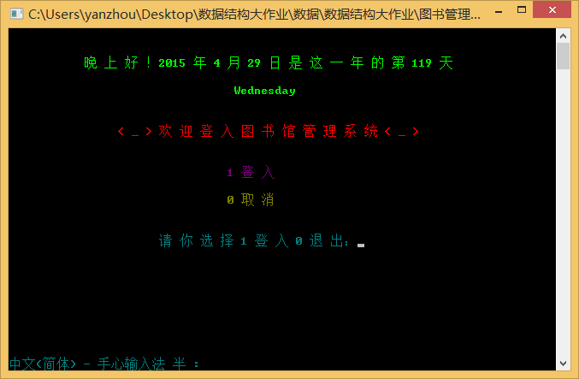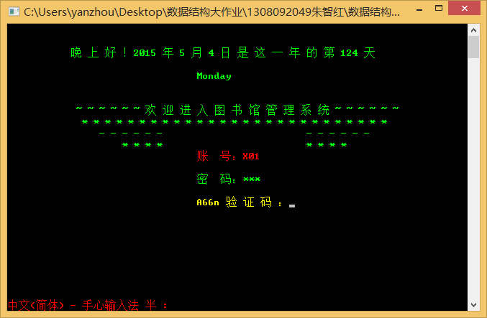

**4.1.2 学生界面**

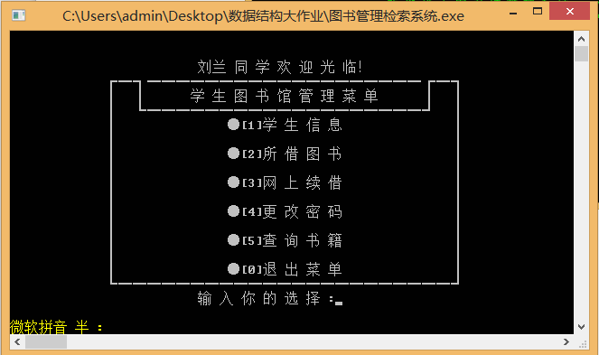

**4.1.3 教师界面**

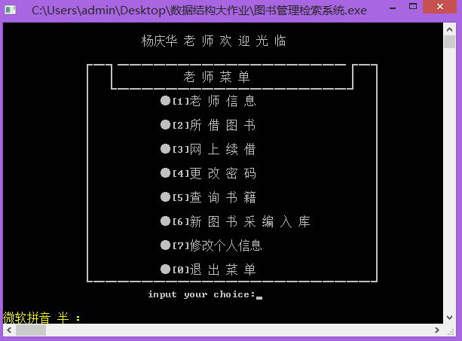

**4.1.4 图书管理员界面**

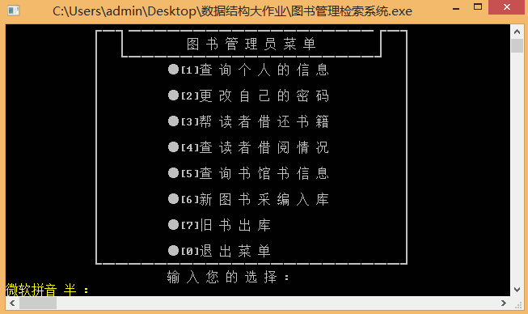

**4.1.5 系统管理员界**

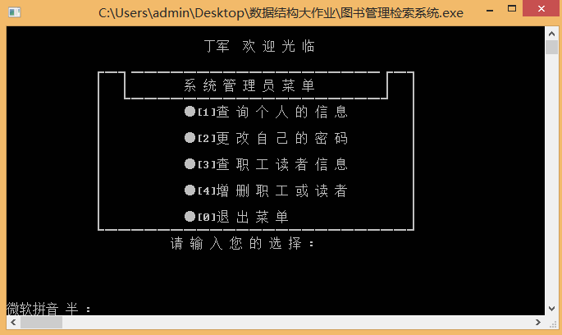

**4.2 系统测试**

**4.2.1 学生测试**

进行学生测试主要测试以下功能：查看该学生个人信息，显示学生的基本信息；更改学生本人的登入密码，并成功保存，并提示学生记住新密码；查询书馆的图书信息，浏览图书，查询已借图书信息;学生进行网上续借图书，实现图书借书日期加长；退出学生清单。能正常实现上述所有功能。

**4.2.2 教师测试**

主要实现查询教师个人信息以及所借图书的信息；更改教师本人密码，并能成功保存；实现教师网上续借，使得图书期限加长；教师可更改自己独有的个人信息；查询书馆图书信息；查询学生借书情况；退出教师清单。这些功能都能正常实现。

**4.2.3 图书管理员测试**

进行图书管理员的测试，主要是测试以下功能：实现最基本的为读者借还书籍以及查看自己的基本信息，实现新书入库和旧书出库的操作，随时登记读者借书情况，便于统计书馆图书信息，以及读者的超期图书时，不允许读者再次借书直到读者将超期图书归还本馆。同时做信誉等级，实现各读者的信用度大小，便于评判读者的信誉度。

**4.2.4 系统管理员测试**

该系统管理员的功能主要是用来实现录入新读者，新工作人员信息以及删除其信息的功能，维护该系统的正常运转。及时更换读者和图书馆工作人员的信息。

1. **总结与体会**

回顾起前面所做过的工作和努力，感觉到收获不少，这里面除了实现其功能外，还包括许许多多超乎其本身意义之外的东西。

经过两月多的时间，终于把课设完成了。用Ｃ来与数据结构来编写至少对我们而言是这样子的。不过还好，我们是一群热情的孩子，我们们孜孜不倦。对于这次的课程设计，还算完成。

首先我分析了相关的题目内容，并由此而进行了相关资料和书籍的查询工作然后才开始正式进行设计。一开始不知从何下手但后来分析了一下题目。图书管理主要就是有一些操作来完成，这些操作包括：新进图书基本信息的输入、图书基本信息的查询、对撤消图书信息的删除、为借书人办理注册、办理借书手续、借书人信息等等。最后编写退出系统的函数。

从一开始我们就对它充满信心和期望，所以我们的积极性很高，当然其中也遇到过一些困难，但是我们最终在我们的不懈努力下都当然对于我们来讲，独立完成一个图书馆系统难度不算太大，但我们一起熟练的情况下，编写出这个系统还是有一定压力的，需要我们不断努力和抓紧时间去赶进度的，没有团队的协作那是很艰难的事情。其实图书馆系统要实现单独一人做也不是特别困难，但21世纪最主要的是合作。

同时我们发现我们的理论联系实际的能力还是比较脆弱。尤其是编写大型的程序所要拥有的知识和技能比较缺乏。程序编好了，还要经过调试和修改，这步也很关键，好的程序是经过了无数次的修改和调试才产生的。我们的程序基本上能够满足要求，但还有一些地方需要改进，在今后我们应该在多看书的同时还要加强实践的练习。才能进一步提高自己的编程能力。

1. **参考文献**

* C程序设计（主编：苏小红）；
* 数据结构（C语言版）（编者：李云清 杨庆红 揭安全）；
* 网上参考资料以及请教大神。